POLRI DAERAH ${polda_name}
DIREKTORAT LALU LINTAS
${polres_alamat}
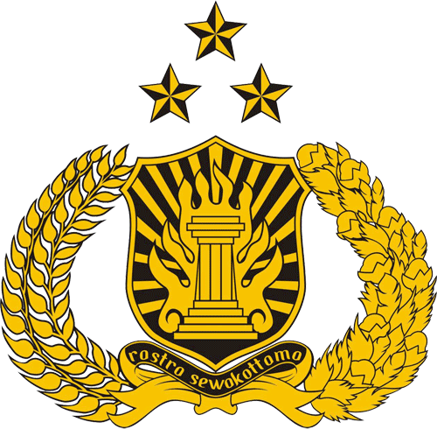
PRO JUSTITIA

SURAT PERINTAH TUGAS
Nomor: Sprin.Gas
Pertimbangan | : | bahwa untuk kepentingan penyelidikan dan penyidikan tindak pidana serta untuk melakukan Tindakan hukum berupa penangkapan tersangka, maka perlu mengeluarkan surat perintah tugas ini.
Dasar | : | - Pasal 5 ayat (2), Pasal 7 ayat (1) huruf d, Pasal 11, Pasal 16, Pasal 18 ayat (1) dan Pasal 19 ayat (2) KUHAP  - Undang-undang Republik Indonesia Nomor 2 Tahun 2002 tentang Kepolisian Negara Republik Indonesia  - Undang-undang Republik Indonesia Nomor 22 Tahun 2009 tentang Lalu Lintas dan Angkutan Jalan  - Laporan Polisi Nomor : ${no_lp} , tanggal ${accident_date}
DIPERINTAHKAN
Kepada | : | ${block_name}  ${nomor}. ${rank_id} ${first_name} ${last_name} NRP ${officer_id}  ${position}.  ${/block_name}
Untuk | : | - Melakukan penyidikan terhadap kecelakaan lalu lintas yang terjadi pada Hari …………. Tanggal ${accident_date} sekira pukul ${accident_time} di ${road_name} ;  - Surat perintah ini berlaku mulai tanggal dikeluarkan sampai dengan penyidikan selesai;  - Melaksanakan perintah dengan rasa tanggung jawab dan melaporkan hasilnya
Selesai
 |  |  |  | Dikeluarkan di :
 |  |  |  | Pada Tanggal : …………………………………2021
a.n. DIREKTUR LALU LINTAS POLDA ${polda_name}
KASUBDIT GAKKUM
Yang Menerima |  |  |  | Selaku PENYIDIK
NAMA |  |  |  | NAMA
PANGKAT NRP …… |  |  |  | PANGKAT NRP ……..

